Лекция 13.02.2025
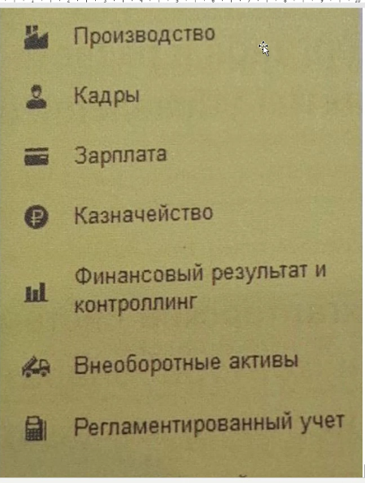

Отличия ERP от учетной бухгалтерской системы
Самое важное и определяющее в этих системах – целевая аудитория. УБС используется бухгалтерами предприятий для составления отчётности в первую очередь для фискальных органов и расчета налогов и во вторую очередь для руководства. Современные бухгалтерские системы имеют функциональность для организации контура оперативного учета в компании, а задачи планирования и опер учета, чаще всего выполняются менеджерами.
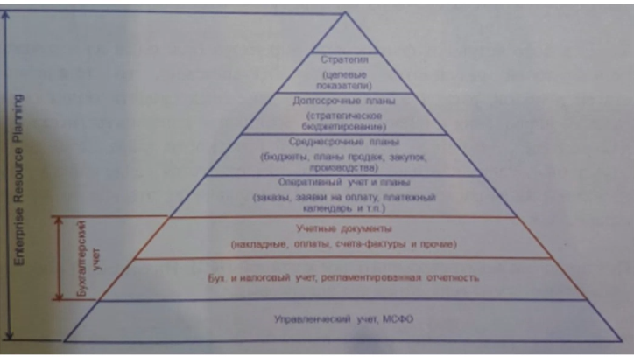
Рис. 1. Уровни данных ERP
МСФО – международная система финансовых отчетов
ERP-система может быть необходима:
- Для реального управления бизнесом
- Прозрачность данных для аудиторов
- Предоставление требующейся оперативной отчётности по МСФО
- Повышение ценности компании, деловой репутации
- Необходимо как конкурентное преимущество
  - Снижение затрат (себестоимость продукции, планирование ассортимента, быстрый оборот склада)
- Необходимо для внедрения бюджетирования: тактического и стратегического
- Внедрение системы KPI и контроля
- Поддержки цифровой экономики как модель предприятия и продукции
- Переход к интернет-вещей
Типы необходимостей:
- Для внутренних нужд компаний
- Для внешнего мира
TCO – совокупная стоимость владения системой, общая цена целевых затрат, которые вынужден нести владелец с момента начала владения до момента выхода из состояния владения

Облачные сервисы как путь снижения затрат
Обл сервисы – модель обеспечения удобного сетевого доступа по требованию к некоторому общему фонду конфигурированию аппаратным или общим ресурсам. В такой облачной модели нет следующих затрат на ERP системы:
- Разовые
  - Приобретеение
  - Запуск сервера
  - Приобретения лицензии ПО
  - Резервное копирование
  - Обновление серверов
- Регулярные
  - Заработная плата
  - Содержание сервера
  - Годовая подписка поддержки на обновление
  - Обновление ERP до актуальной версии

